HOẠT ĐỘNG TRẢI NGHIỆM
CHỦ ĐỀ 4: ỨNG XỬ NƠI CÔNG CỘNG
Tuần 16: Tiết 1 - Sinh hoạt dưới cờ: TỌA ĐÀM THEO CHỦ ĐỀ TRUYỀN THỐNG QUÊ HƯƠNG.

I. YÊU CẦU CẦN ĐẠT:
- Mở rộng hiểu biết về truyền thống quê hương mình.
- Phát triển tình yêu quê hương, đất nước.
II. ĐỒ DÙNG , PHƯƠNG TIỆN DẠY HỌC
1. Nhà trường:
- Thiết kế sân khấu buổi lễ chào cờ đầu tuần.
- Tổ chức buổi lễ theo nghi tức quy định.
2. Học sinh:
- Trang phục chỉnh tề, ghế ngồi dự chào cờ đầu tuần.

III. HOẠT ĐỘNG DẠY HỌC
Hoạt động của giáo viên |  | Hoạt động của học sinh
1. Khởi động:
- Mục tiêu: Học sinh vui vẻ, phấn khởi tham gia lễ chào cờ đầu tuần.
- Cách tiến hành:
- Nhà trường tổ chức một số tiết mục văn nghệ chào mừng tuần. |  | - HS nghiêm túc theo dõi.
2. Sinh hoạt dưới cờ:Truyền thống quê hương
- Mục tiêu:
+ Học sinh vui vẻ, phấn khởi tham gia lễ chào cờ đầu tuần.
+ Học sinh tích cực, nhiệt tình hưởng ứng phong trào Trường em xanh, sạch, đẹp.
- Cách tiến hành:
- Nhà trường tổ chức lễ chào cờ đầu tuần theo quy định (chào cờ, hát quốc ca,…)  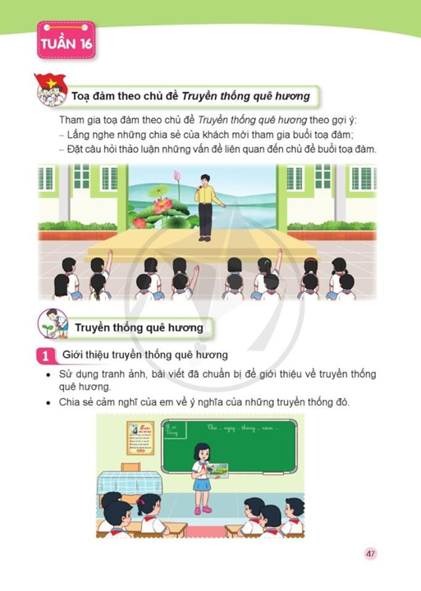  - Nhà trường phát động phong trào “Trường em Xanh, sạch, đẹp”  - Triển khai kế hoạch học tập. | - HS tham gia lễ chào cờ đầu tuần.  - HS lắng nghe.  - HS hưởng ứng tham gia phong trào.
3. Luyện tập
- Mục tiêu:
+ Mở rộng hiểu biết về truyền thống quê hương mình.
+ Phát triển tình yêu quê hương, đất nước.
- Cách tiến hành:
- GV Tổng phụ trách Đội tổ chức cho HS tham gia toạ đàm theo chủ đề về Truyền thống quê hương.  - GV nêu câu hỏi:  + Quê hương em có những truyền thống tốt đẹp nào?  - GV nêu kế hoạch cụ thể phong trào để học sinh bắt đầu tham gia thực hiện.  + Giúp đỡ người gặp hoàn cảnh khó khăn.  + Lịch sự trong giao tiếp.  + Tham gia các hoạt động tại địa phương.  + Quyên góp sách vở, đồ dùng học tập, quần áo để tặng các bạn HS vùng khó khăn.  - Kết thúc, dặn dò. |  | - HS gặp mặt thầy cô giáo và bạn bè.  HS suy nghĩ và trả lời;  + Quê hương em có những truyền thống tốt đẹp là: cần cù lao động, hiếu học, yêu thương con người,…  - 1 số HS trả lời theo suy nghĩ của mình.
IV, ĐIỀU CHỈNH BỔ SUNG
...............................................................................................................................
...............................................................................................................................
................................................................................................................................
.................................................................................................................................

TUẦN 16: CHỦ ĐỀ 4: ỨNG XỬ NƠI CÔNG CỘNG
Sinh hoạt theo chủ đề: TRUYỀN THỐNG QUÊ HƯƠNG

I. YÊU CẦU CẦN ĐẠT:
1. Năng lực đặc thù:
- Giới thiệu được truyền thống quê hương mình.
- Nêu được những việc làm để giữ gìn và phát huy truyền thống quê hương.
- Thêm tự hào và trân trọng các giá trị tốt đẹp của truyền thống quê hương.
2. Năng lực chung.
- Năng lực tự chủ, tự học: Biết giới thiệu về truyền thống quê hương mình.
- Năng lực giải quyết vấn đề và sáng tạo: Trình bày được những việc làm để giữ gìn và phát huy làng nghề đặc trưng của địa phương mình.
- Năng lực giao tiếp và hợp tác: Biết trao đổi, hợp tác nhóm.
3. Phẩm chất.
- Phẩm chất yêu nước: Thông qua bài học HS biết yêu trường, yêu lớp và quê hương đất nước mình.
- Phẩm chất nhân ái: Biết giúp đỡ và chia sẻ với các bạn có hoàn cảnh khó khăn ở trường và lớp.
- Phẩm chất chăm chỉ: Có tinh thần chăm chỉ để thực hiện tốt theo yêu cầu của bài.
- Phẩm chất trung thực: Tham gia tích cực các hoạt động đảm bảo đúng yêu cầu của thầy, cô.
- Phẩm chất trách nhiệm: Có ý thức nghiêm túc trong làm việc nhóm.
II. ĐỒ DÙNG DẠY HỌC
- Kế hoạch bài dạy, bài giảng Power point.
- SGK và các thiết bị, học liệu phục vụ cho tiết dạy.

III. HOẠT ĐỘNG DẠY HỌC
Hoạt động của giáo viên | Hoạt động của học sinh
1. Khởi động:
- Mục tiêu:
+ Tạo không khí vui vẻ, khấn khởi trước giờ học.
+ Thông qua khởi động, học sinh thêm yêu trường, lớp và yêu quê hương, có hành động tốt thể hiện tình yêu đó.
- Cách tiến hành:
- GV tổ chức múa hát bài “Quê hương tươi đẹp” – Nhạc dân ca Nùng- lời Anh Hoàng để khởi động bài học.  - GV Cùng trao đổi với HS về nội dung bài hát và các hoạt động múa, hát mà các bạn thể hiện trước lớp.  - GV nhận xét, tuyên dương và dẫn dắt vào bài mới. |  | - Một số HS lên trước lớp thực hiện. Cả lớp cùng múa hát theo nhịp điều bài hát.  - HS chia sẻ nhận xét về các bạn thể hiện múa hát trước lớp.  - HS lắng nghe.
2. Khám phá:
- Mục tiêu:
+ HS giới thiệu được về truyền thống quê hương mình.
+ HS thêm tự hào về các giá trị tốt đẹp của truyền thống quê hương.
- Cách tiến hành:
Hoạt động 1: Giới thiệu truyền thống quê hương (Làm việc nhóm, tổ)  - GV yêu cầu HS quan sát tranh trang 47 SGK và thảo luận:  + Bạn nữ trong tranh đang làm gì?  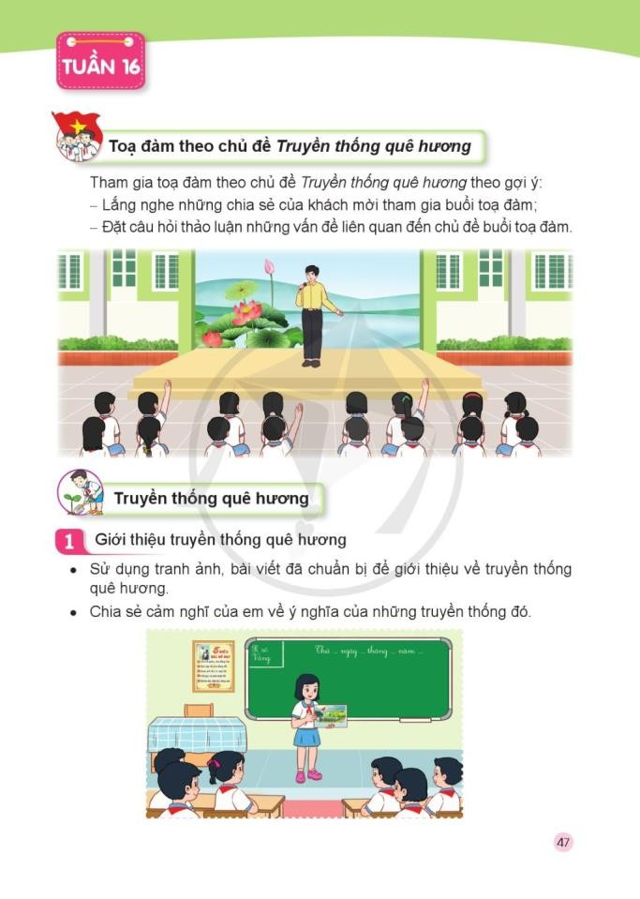  - GV tổ chức cho HS Làm việc nhóm  - Nhiệm vụ: HS sử dụng tranh ảnh, bài viết đã sưu tầm để giới thiệu về truyền thống quê hương với các bạn trong nhóm theo các nội dung sau:  + Nêu tên truyền thống quê hương?  + Nói về ý nghĩa và giá trị của truyền thống đó?  + Nêu cảm xúc của em khi sinh sống và học tập tại quê hương với nhiều truyền thống tốt đẹp?  - GV theo dõi, hỗ trợ HS.  - GV gọi các nhóm chia sẻ.  - GV nhận xét, tuyên dương. |  | - HS quan sát và trả lời.  + Bạn nữ đang chia sẻ về một bức tranh.  - HS chia các nhóm, bầu nóm trưởng, thư kí và tiến hành thảo luận nhóm.  + Truyền thống yêu nước, hiếu học, Lễ hội Chùa Hương,... các làng nghề truyền thống như: Bánh chưng Bờ Đậu,...  + Truyền thống quê hương nhắc nhở chúng ta phải ghi nhớ, giữ gìn những nét đẹp tinh hoa văn hoá vốn có của dân tộc. Những ngành nghề được truyền lại qua nhiều thế hệ sinh sống ở một địa phương.  + Tự hào về truyền thống quê hương chính là tự hào về nguồn gốc của mình, là nền tảng để xây dựng giá trị và sự tự tin của mỗi người.  - Các nhóm làm việc nghiêm túc và chú ý an toàn. Ghi đầy đủ các nội dung vào phiếu.  - Đại diện các nhóm lên chia sẻ, các nhóm khác theo dõi, bổ sung.
3. Luyện tập.
- Mục tiêu:
+ HS nêu được những việc làm cụ thể để giữ gìn và phát huy truyền thống quê hương.
- Cách tiến hành:
* Hoạt động 2: Thắp lửa truyền thống quê hương(làm việc cả lớp)  - GV yêu cầu HS quan sát và cho biết hình ảnh có nội dung gì?  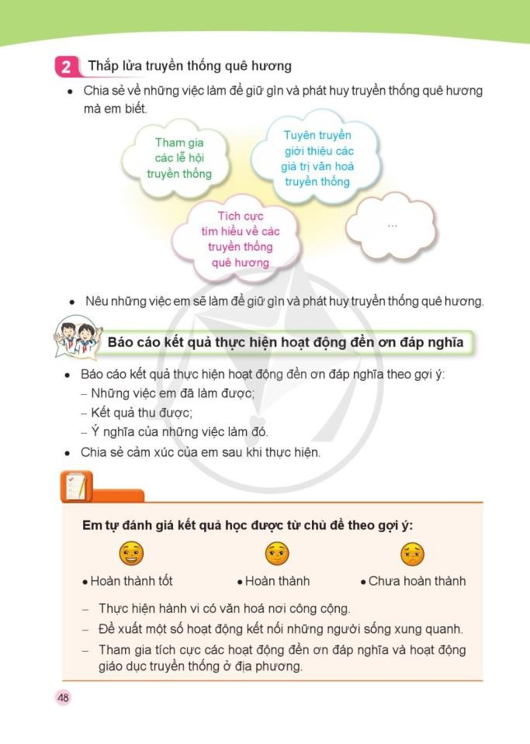  + Các nội dung trong hình thể hiện điều gì?  - GV mời HS chia sẻ thêm về những việc làm để giữ gìn và phát huy truyền thống quê hương.  + Nêu những việc mình sẽ làm để giữ gìn và phát huy truyền thống quê hương?  - GV nhận xét, tuyên dương và kết luận:  Mỗi người trong chúng ta đều có trách nhiệm tham gia các hoạt động giữ gìn và phát huy truyền thống quê hương. Một số việc phù hợp với lứa tuổi các em có thể làm để giữ gìn phát huy truyền thống quê hương như: tích cực tìm hiểu về các truyền thống quê hương, tuyên truyền, giới thiệu các giá trị văn hoá truyền thống; tham gia các lễ hội truyền thống;…Khi chúng ta giữ gìn và phát huy truyền thống quê hương bằng những việc làm cụ thể là chúng ta đang xây dựng môi trường sống văn hoá tốt đẹp. Như vậy, thế hệ bố mẹ rồi đến thế hệ các em, chúng ta đều đang tiếp nối để xây dựng và phát triển quê hương đất nước. | - 1-2 Hs trả lời.  + Tham gia các lễ hội truyền thống  + Tuyên truyền giới thiệu các giá trị văn hoá truyền thống.  + ...  + Các nội dung trong hình thể hiện những việc giữ gìn và phát huy truyền thống quê hương.  - HS chia sẻ: quét dọn khu di tích, nghĩa trang liệt sỹ ở địa phương,...  + Tham gia các lễ hội ở địa phương, tích cực tìm hiểu văn hoá nơi mình sống,...  - HS lắng nghe.
4. Vận dụng trải nghiệm.
- Mục tiêu:
+ Củng cố những kiến thức đã học trong tiết học để học sinh khắc sâu nội dung.
+ Vận dụng kiến thức đã học vào thực tiễn: Thực hiện tốt những việc làm giữ gìn, bảo vệ và phát huy truyền thống quê hương.
+ Tạo không khí vui vẻ, hào hứng, lưu luyến sau khi học sinh bài học.
- Cách tiến hành:
- Trò chơi: “Ai nhanh, Ai đúng”  Câu 1:"Để giữ gìn và phát huy truyền thống quê hương" chúng ta phải làm gì?  A. Đảm bảo các truyền thống quê hương không được thực hiện.  B. Lãng quên các giá trị và quyền tự do.  C. Tiếp nối và phát huy các giá trị và truyền thống quê hương.  D. Đối xử bất công và phân biệt đối với người khác.  Câu 2: Việc giữ gìn và phát huy các giá trị văn hóa, truyền thống quê hương mang lại lợi ích gì?  A. Tạo sự đoàn kết và thịnh vượng cho cộng đồng.  B. Gây phân biệt và kỳ thị giữa các thành viên trong cộng đồng.  C. Tạo ra sự xung đột và mất mát giữa các thành viên trong cộng đồng.  D. Làm mất đi sự tự hào và tình yêu đất nước.  Câu 3: Việc giữ gìn và phát huy các giá trị văn hóa, truyền thống quê hương có ý nghĩa gì?  A. Giúp thể hiện sự tự hào và tình yêu đất nước.  B. Làm đẹp cho đời sống cá nhân.  C. Tạo ra sự chia rẽ và xung đột trong xã hội.  D. Gây phân biệt và kỳ thị giữa các thành viên trong cộng đồng.  - GV nhận xét tuyên dương.  - Nhận xét sau tiết dạy, dặn dò về nhà. | - HS tham gia chơi  - Đáp án:  Câu 1: C  Câu 2: A  Câu 3: A  - HS lắng nghe, nhận xét
IV. ĐIỀU CHỈNH SAU BÀI DẠY:
..............................................................................................................................
..............................................................................................................................
..............................................................................................................................

TUẦN 16: CHỦ ĐỀ 4: ỨNG XỬ NƠI CÔNG CỘNG
SHL: BÁO CÁO KẾT QUẢ THỰC HIỆN HOẠT ĐỘNG ĐỀN ƠN ĐÁP NGHĨA

I. YÊU CẦU CẦN ĐẠT:
1. Năng lực đặc thù:
- HS báo cáo được kết quả thực hiện các hoạt động đền ơn đáp nghĩa.
- Đánh giá kết quả hoạt động trong tuần, đề ra kế hoạch hoạt động tuần tới.
2. Năng lực chung.
- Năng lực tự chủ, tự học: Có khả năng tự tìm hiểu về hoạt động đền ơn đáp nghĩa.
- Năng lực giải quyết vấn đề và sáng tạo: Thiết kế tranh sáng tạo, độc đáo và có ý nghĩa.
- Năng lực giao tiếp và hợp tác: Biết hợp tác với bạn trong làm việc nhóm về việc thực hiện đền ơn đáp nghĩa.
3. Phẩm chất.
- Phẩm chất nhân ái: Tôn trọng, yêu quý và lắng nghe bạn trong làm việc nhóm.
- Phẩm chất chăm chỉ: Có tinh thần chăm chỉ đẻ hoàn thành nhiệm vụ.
- Phẩm chất trách nhiệm: Có ý thức với lớp, tôn trọng nền nếp, nội quy lớp học.
II. ĐỒ DÙNG DẠY HỌC
- Kế hoạch bài dạy, bài giảng Power point.
- SGK và các thiết bị, học liệu phục vụ cho tiết dạy.

III. HOẠT ĐỘNG DẠY HỌC
Hoạt động của giáo viên | Hoạt động của học sinh
1. Khởi động:
- Mục tiêu:
+ Tạo không khí vui vẻ, khấn khởi trước giờ học.
+ Xây dựng kĩ năng quan sát , thực hành để nhận ra khả năng của bản thân
- Cách tiến hành:
- GV mời học sinh quan sát một số tranh ảnh các làng nghề truyền thống ở địa phương.  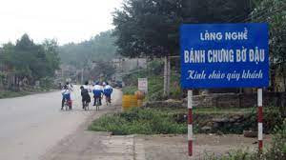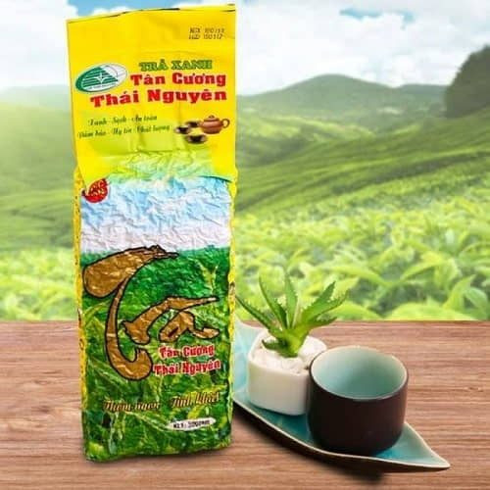    - GV Nhận xét, tuyên dương.  - GV dẫn dắt vào bài mới. | - Cả lớp quan sát tranh.  - Một số HS đưa ra ý kiến trả lời.  - HS lắng nghe, nhận xét.
2. Sinh hoạt cuối tuần:
- Mục tiêu: Đánh giá kết quả hoạt động trong tuần, đề ra kế hoạch hoạt động tuần tới.
- Cách tiến hành:
* Hoạt động 1: Đánh giá kết quả cuối tuần. (Làm việc theo tổ)  - GV mời lớp trưởng điều hành phần sinh hoạt cuối tuần: Đánh giá kết quả hoạt động cuối tuần.  - Lớp trưởng lên điều hành nội dung sinh hoạt: Mời các tổ thảo luận, tự đánh giá kết quả kết quả hoạt động trong tuần:  + Sinh hoạt nền nếp.  + Thi đua của đội cờ đỏ tổ chức.  + Kết quả hoạt động các phong trào.  + Một số nội dung phát sinh trong tuần...  - Lớp trưởng mời Tổ trưởng các tổ báo cáo.  - Lớp trưởng tổng hợp kết quả và mời giáo viên chủ nhiệm nhận xét chung.  - GV nhận xét chung, tuyên dương. (Có thể khen, thưởng,...tuỳ vào kết quả trong tuần)  * Hoạt động 2: Kế hoạch tuần tới. (Làm việc nhóm 4 hoặc theo tổ)  - GV yêu cầu lớp Trưởng (hoặc lớp phó học tập) triển khai kế hoạch hoạt động tuần tới. Yêu cầu các nhóm (tổ) thảo luận, nhận xét, bổ sung các nội dung trong kế hoạch.  + Thực hiện nền nếp trong tuần.  + Thi đua học tập tốt theo chấm điểm của đội cờ đỏ.  + Thực hiện các hoạt động các phong trào.  - Lớp trưởng báo cáo kết quả thảo luận kế hoạch và mời GV nhận xét, góp ý.  - GV nhận xét chung, thống nhất, và biểu quyết hành động. | - Lớp trưởng lên điều hành phần sinh hoạt cuối tuần: Đánh giá kết quả hoạt động cuối tuần.  - Mời các nhóm thảo luận, tự đánh giá kết quả kết quả hoạt động trong tuần.  - Các tổ trưởng lần lượt báo cáo kết quả hoạt động cuối tuần.  - Lắng nghe rút kinh nghiệm.  - 1 HS nêu lại nội dung.  - Lớp Trưởng (hoặc lớp phó học tập) triển khai kế hoạt động tuần tới.  - HS thảo luận nhóm 4 hoặc tổ: Xem xét các nội dung trong tuần tới, bổ sung nếu cần.  - Một số nhóm nhận xét, bổ sung.  - Cả lớp biểu quyết hành động bằng giơ tay.
3. Sinh hoạt chủ đề.
- Mục tiêu:
+ Học sinh nêu được kết quả thực hiện hoạt động đền ơn đáp nghĩa.
- Cách tiến hành:
Hoạt động 3: Báo cáo kết quả thực hiện hoạt động đền ơn đáp nghĩa.  1. Tổ chức thực hiện: Làm việc cả lớp  - GV phổ biến yêu cầu hoạt động: Các nhóm chia sẻ về kết quả thực hiện hoạt động đền ơn đáp nghĩa theo gợi ý:  + Những việc em đã làm được?  + Kết quả thu được?  + Ý nghĩa của những việc làm đó?  + Cảm xúc của em sau khi thực hiện?  - GV nhận xét, tuyên dương. | - HS lắng nghe GV phổ biến yêu càu hoạt động.  + Tham gia thăm hỏi các gia đình liệt sĩ, vệ sinh đài tưởng các anh hùng liệt sĩ,...  + Hoàn thành công việc.  + Giúp em thêm hiểu hơn về cuộc sống, ghi nhớ những công lao của những người anh hùng.  - Tự hào về truyền thống quê hương chính là tự hào về nguồn gốc của mình, là nền tảng để xây dựng giá trị và sự tự tin của mỗi người.  - Lắng nghe và nhận xét bạn.
4. Vận dụng trải nghiệm.
- Mục tiêu:
+ Củng cố những kiến thức đã học trong tiết học để học sinh khắc sâu nội dung.
+ Vận dụng kiến thức đã học vào thực tiễn.
+ Tạo không khí vui vẻ, hào hứng, lưu luyến sau khi học sinh bài học.
- Cách tiến hành:
- GV nêu yêu cầu và hướng dẫn học sinh về nhà cùng với người thân:  + Chia sẻ những thành quả đã cùng bạn thực hiện được.  - Nhận xét sau tiết dạy, dặn dò về nhà hoàn thành phiếu tự đánh giá trong VBT. | - Học sinh tiếp nhận thông tin và yêu cầu để về nhà ứng dụng với các thành viên trong gia đình.  - HS lắng nghe.
IV. ĐIỀU CHỈNH SAU BÀI DẠY:
..............................................................................................................................
..............................................................................................................................
..............................................................................................................................

